Domácí úkoly ze statistiky I. pro studenty kombinovaného studia – výsledky první části

- Brigádníci sbírali jahody do košíčků. Brigády se zúčastnilo 14 brigádníků a po ukončení směny se zjistilo, že 3 brigádníci nasbírali každý po 10 košíčcích, 5 brigádníků nasbíralo po 8 košíčcích, 2 brigádníci natrhali po 12 košíčcích, ostatní brigádníci nasbírali po 5 košíčcích. Určete průměrný počet nasbíraných košíků na jednoho brigádníka a rozptyl počtu nasbíraných košíků na jednoho brigádníka. Dále určete modus a 60% kvantil a hodnotu empirické distribuční funkce v bodě 11.(zaokrouhlujte na 2 desetinná místa)

Tabulka rozdělení četností
x_{i} | n_{i} | p_{i} | p_{i}^{k} | x_{i}n_{i} | x_{i}²n_{i}
5 | 4 | 0,286 | 0,286 | 20 | 100
8 | 5 | 0,357 | 0,643 | 40 | 320
10 | 3 | 0,214 | 0,857 | 30 | 300
12 | 2 | 0,143 | 1 | 24 | 288
∑ | 14 | 1 | x | 114 | 1008

První obecný moment (aritmetický průměr) ‾ =114/14=8,14
Modus =8
Druhý centrovaný moment (rozptyl) m_{c}²=- =-8,14²=5,74
60% kvantil =8 (kumulovaná relativní četnost přeleze 60% pro x_{i}=8.)
Hodnota empirické distribuční funkce F(11)=0,857.

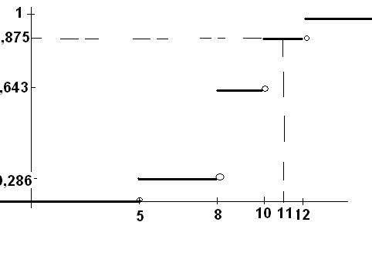
- V akciové společnosti je průměrný plat 27 tis.Kč. Přitom 30 % pracovníků s nejnižším platem má průměrně 19 tis.Kč. Na počátku roku došlo ke zvýšení platů pracovníků této skupiny jednotně o 2%. O kolik % vzrostl průměrný plat v celé společnosti následkem tohoto zvýšení nejnižších platů?
=19000
=0,3
=0,7
=
Po zvýšení platů
Nový průměr
Procentní zvýšení
- Ze 40 hodnot x_{i} byl vypočítán průměr ‾x=7,5 a rozptyl s²_{x}=2,25. Při kontrole bylo zjištěno, že chybí 2 jednotky s hodnotami x₄₁=3,8 a x₄₂=7. Opravte uvedené charakteristiky.
n=40, =7,5 =2,25
7,5=
Nový průměr
Starý rozptyl =
2,25*40=
2340= pak nové =2403,4
Nový rozptyl = =2,46

